**TRƯỜNG ĐẠI HỌC KHOA HỌC TỰ NHIÊN – ĐẠI HỌC QUỐC GIA TPHCM**

**KHOA CÔNG NGHỆ THÔNG TIN**

**MÔN HỆ ĐIỀU HÀNH**

-------🙠🕮🙣-------

ĐỒ ÁN

**SIMPLE SHELL**

CÁC THÀNH VIÊN TRONG NHÓM

**Trần Đức Lộc – 18120439**

**Cam Quốc Bảo Long – 18120442**

**Dương Thành Long – 18120444**

**GVHD: Thầy Lê Giang Thanh**

**Thầy Trần Trung Dũng**

**TP. HỒ CHÍ MINH – NĂM 2020**

Đồ án

**BÁO CÁO NHÓM** 3

1. Thông tin nhóm 3

2. Nguyên tắc hoạt động nhóm 3

3. Kế hoạch làm việc 3

4. Phân công 4

5. Môi trường lập trình: Ubuntu 5

6. Screenshot của từng hàm chạy 5

7. Bảng điểm tự đánh giá 9

8. Tài liệu tham khảo 9

# **BÁO CÁO NHÓM**

## Thông tin nhóm:

|  |  |  |  |
| --- | --- | --- | --- |
| **STT** | **MSSV** | **Họ và Tên** | **Email** |
| 1 | 18120439 | Trần Đức Lộc | ducloc20810@gmail.com |
| 2 | 18120442 | Cam Quốc Bảo Long | 18120442@student.hcmus.edu.vn |
| 3 | 18120444 | Dương Thành Long | 18120444@student.hcmus.edu.vn |

## Nguyên tắc hoạt động nhóm:

* Nghiêm túc trong lúc hoạt động nhóm.
* Có tinh thần trách nhiệm với nhóm, với tập thể.
* Biết lắng nghe và cho ý kiến.

## Kế hoạch làm việc:

Giao tiếp và phân công thông qua facebook.

Các thành viên sau khi nhận tin nhắn hay thông báo phải hồi đáp lại để chứng tỏ đã nhận và đã đọc tin nhắn.

Nếu thành viên không hồi đáp tin nhắn hay thông báo nhóm trưởng sẽ gọi cho thành viên đó.

## Phân công :

|  |  |  |  |  |
| --- | --- | --- | --- | --- |
| **STT** | **MSSV** | **Họ và Tên** | **Nhiệm vụ** | **Hoàn thành/ Chưa hoàn thành** |
| 1 | 18120439 | Trần Đức Lộc | Lên ý tưởng và lập trình hàm main, hàm tách khoảng trống, hàm xử lí proc (),  Comment,  Tổng hợp và ghép code, viết báo cáo | Hoàn thành |
| 2 | 18120442 | Cam Quốc Bảo Long | Lên ý tưởng và lập trình phần xử lí lịch sử, hàm tách redirection, xử lí redirection | Hoàn thành |
| 3 | 18120444 | Dương Thành Long | Lên ý tưởng và lập trình hàm tách pipe, hàm tách dấu “&, hàm xóa khoảng trắng, xử lí pipe trong hàm proc() | Hoàn thành |

## Môi trường lập trình: Ubuntu và Visual Studio Code.

## Screenshot của từng hàm chạy:

1. 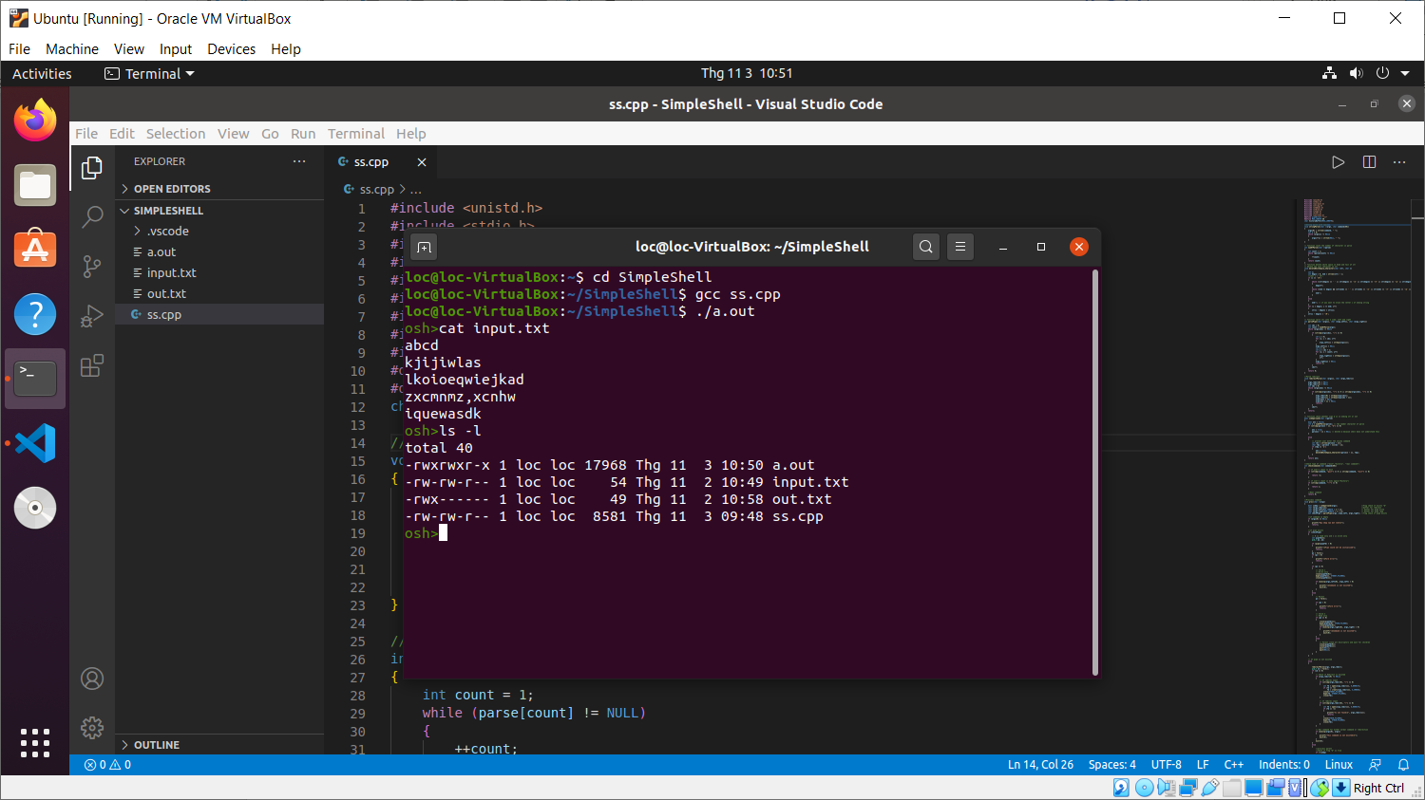**Simple commands with child processes:**
2. 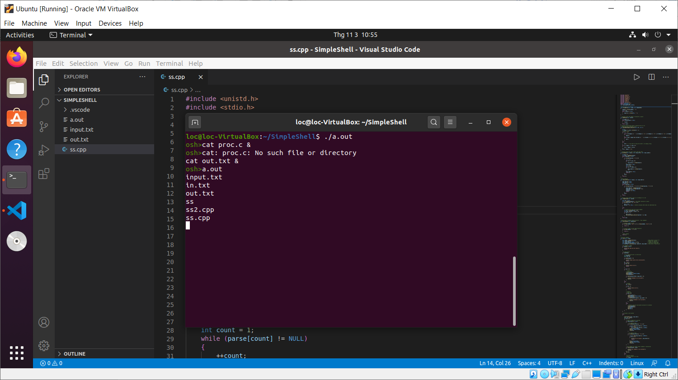**Simple commands with &:**

Nếu có dấu & thì parent process sẽ không wait() cho child process nên phần input của parent process bị child process lấn qua nhưng người dùng vẫn có thể nhập ở sau.

1. 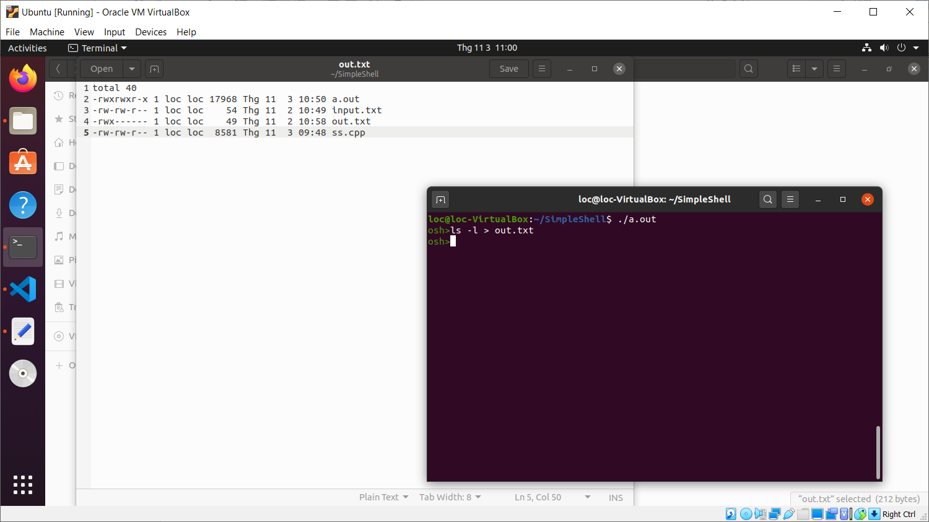**Output redirection:**
2. 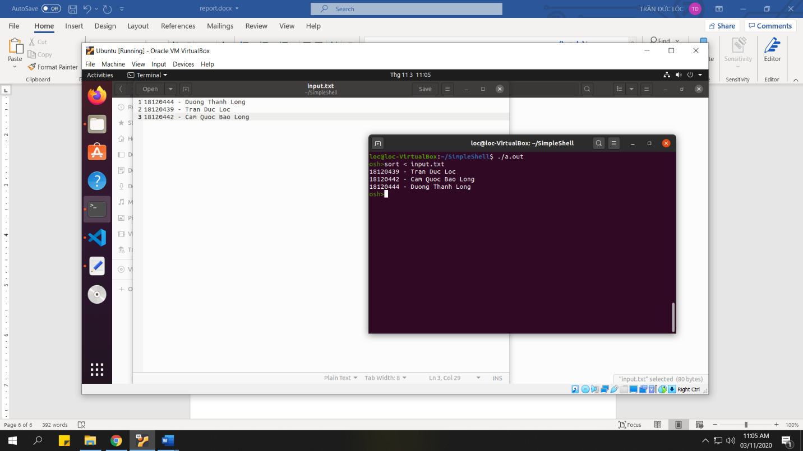**Input redirection:**
3. 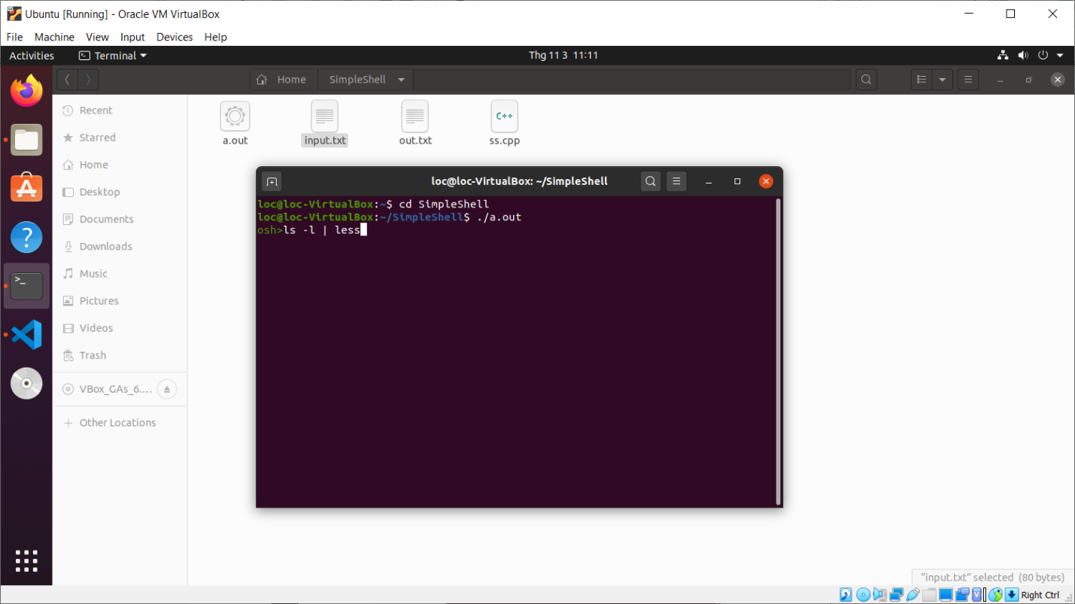**Pipe:**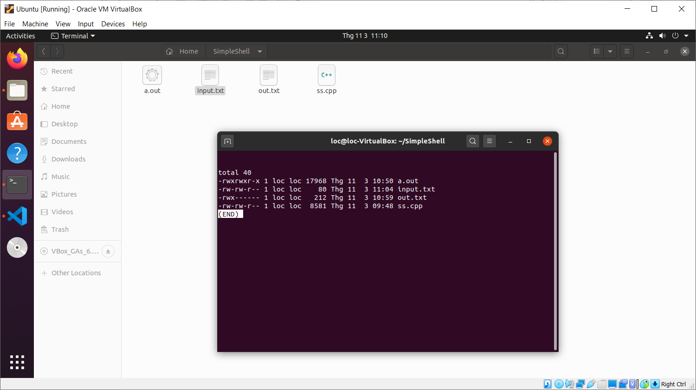
4. Một số lệnh khác:

* 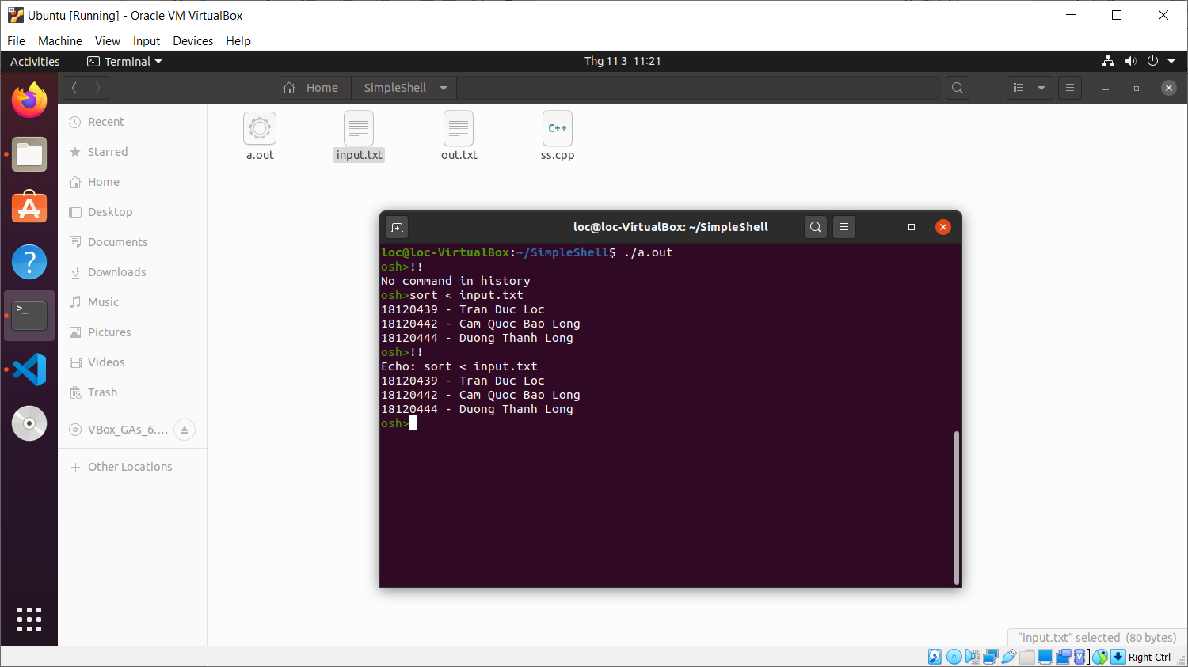Nhập: !! để chạy lại history
* 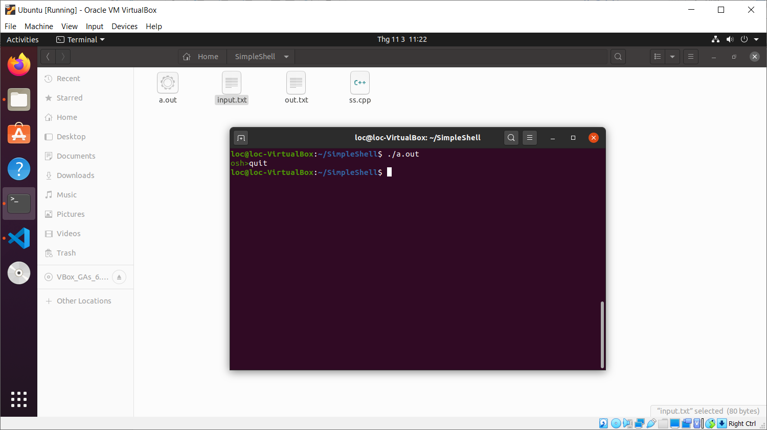Lệnh thoát chương trình: quit hoặc exit:

## Bảng điểm tự đánh giá:

|  |  |  |  |
| --- | --- | --- | --- |
| Yêu cầu | Điểm | Tự đánh giá | Giáo viên đánh giá |
| Simple commands with child processes | **30** | **30** |  |
| Simple command with & | **5** | **5** |  |
| Output redirection | **15** | **15** |  |
| Input redirection | **15** | **15** |  |
| Two commands with a pipe | **15** | **15** |  |
| **Code Quality, Comments, Report the result in file (screenshot)** | **20** | **20** |  |
| **Total** | **100** | **100** |  |

## Tài liệu tham khảo:

* Tài liệu simple shell trên moodle
* Stackoverflow
* GeekForGeeks
* <https://stackoverflow.com/questions/4223943/writing-own-shell-code-hangs-when-handling-certain-pipes-in-c>
* <https://stackoverflow.com/questions/27541910/how-to-use-execvp>
* <https://www.geeksforgeeks.org/making-linux-shell-c/> (Tham khảo phần pipe)